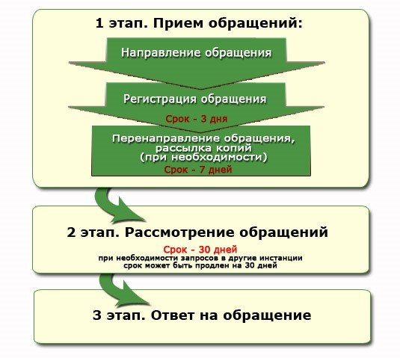
Требования к письменному обращению граждан

Работа с письменными обращениями граждан в органах местного самоуправления муниципального образования «Аксубаевский муниципальный район» Республики Татарстан организуется согласно Федеральному закону от 02.05.2006 г. № 59-ФЗ «О порядке рассмотрения обращений граждан Российской Федерации».
Гражданин в своем письменном обращении, а также в обращении, поступившем в электронном виде в обязательном порядке указывает наименование органа местного самоуправления, в которое направляет письменное обращение, а также свои фамилию, имя, отчество (последнее при наличии), почтовый или электронный адрес, по которому должны быть направлен ответ , излагает суть предложения, заявления или жалобы, ставит личную подпись и дату. В случае необходимости в подтверждении своих доводов гражданин прилагает к письменному обращению документы и материалы, либо их копии. Поступившие обращения граждан, подлежат обязательной регистрации в течение трех дней с момента поступления в орган местного самоуправления в соответствии с регламентом по ведению автоматизированного делопроизводства.
Обращаем Ваше внимание на то, что:
- Если письменное обращение, в котором содержатся нецензурные, либо оскорбительные выражения, угрозы жизни, здоровью и имуществу должностного лица, а также членов его семьи остается без ответа.
- Если текст письменного обращения не поддается прочтению, то оно не подлежит направлению на рассмотрение и ответ на обращение не дается.
- Если в письменном обращении гражданина содержится вопрос, на который ему многократно давались письменные ответы по существу в связи с ранее направляемыми обращениями, и при этом в обращении не приводятся новые доводы или обстоятельства, должностное лицо либо уполномоченное на то лицо вправе принять решение о без-основательности очередного обращения и прекращении переписки с гражданином по данному вопросу при условии, что указанное обращение и ранее направляемые обращения направлялись в один и тот же орган местного самоуправления или одному и тому же должностному лицу. О данном решении гражданин, направивший обращение, уведомляется.
- Если письменное обращение, содержит вопросы, решение которых не входит в компетенцию органов местного самоуправления или должностного лица, то оно направляется в течение семи дней со дня регистрации в соответствующий орган или соответствующему должностному лицу, в компетенцию которых входит решение поставленных в обращении вопросов.
Письменное обращение, поступившее в орган местного самоуправления или должностному лицу в соответствии с их компетенцией, рассматривается в течение 30 дней со дня регистрации.
Просим Вас руководствоваться указанными требованиями законодательства, заполнять все предложенные реквизиты и четко формулировать суть обращения. Это значительно ускорит его рассмотрение.
*запись ведется строго по паспорту

